Zahlreiche Auszeichnungen zum Schulschluss

20 „Ausgezeichnete Erfolge“ und 18 „Gute Erfolge“ bei der Reife- und Diplomprüfung, 1., 3. Preis und Anerkennungspreis für die HLUW Yspertal bei Jugend Innovativ, Österreichs smartestem Schulwettbewerb, und Sieg beim Young Scientist Energy Award 2021 der FH Kufstein von der innovativsten Schule aus Niederösterreich 2021, der HLUW Yspertal!

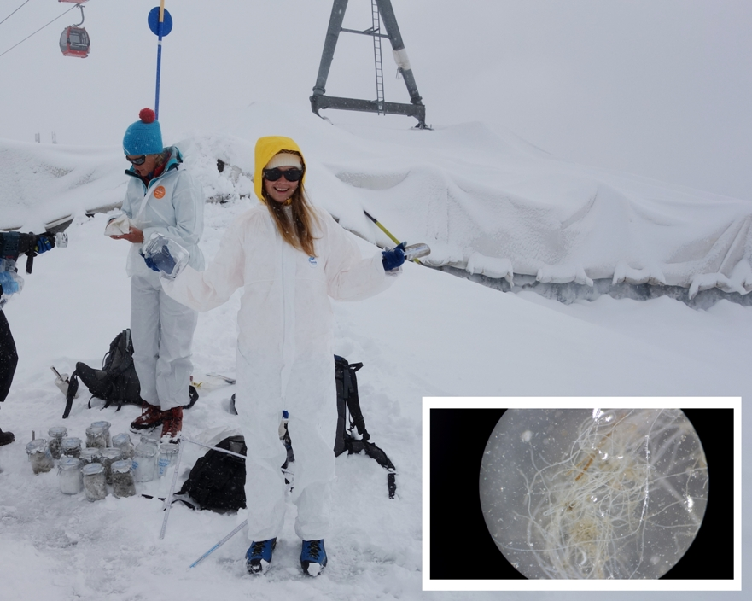
Auszeichnung der FH Kufstein und 3. Preis bei Jugend Innovativ für die Diplomarbeit „Auswirkung des Gletschervlieses im Hinblick auf Ökologie und Tourismus“ - Probennahme auf einem Tiroler Gletscher im September 2020. Die feinfaserige Struktur des Gletschervlieses wurde von den beiden HLUW-Schülerinnen auch in den Gletscherbächen nachgewiesen; Foto: HLUW Yspertal

Yspertal, Stift Zwettl - Diplomarbeiten mit aktuellen umweltrelevanten Themen und Schwerpunkt Nachhaltigkeit zeichnet die FH Kufstein im Rahmen des Young Scientist Energy Award aus. Linda Haselböck und Christina Wiesenhofer wurde diese Auszeichnung im heurigen Jahr für ihre Diplomarbeit „Auswirkung des Gletschervlieses im Hinblick auf Ökologie und Tourismus“ verliehen.
Dazu Aksel Deniz, wissenschaftlicher Mitarbeiter vom Institut für Energie-, Facility- und Immobilienmanagement: „Die Jury des Young Scientist Energy Awards freut sich sehr, die von Ihnen eingereichte vorwissenschaftlichen Arbeit, die sich mit Themen der Nachhaltigkeit auseinandersetzt und einen Beitrag dazu leistet, die Welt gemeinsam nachhaltiger zu gestalten, auszuzeichnen. Mit viel Freude und Spannung haben wir Ihre Ideen, kritischen Auseinandersetzungen und Lösungsvorschläge in der Abschlussarbeit gelesen. Wir freuen uns sehr und möchten Ihnen hiermit recht herzlich zu Ihrer tollen Leistung gratulieren. “ Die Preisverleihung des Young Scientist Energy Awards fand in diesem Jahr aufgrund der aktuellen Lage in virtueller Form über die Plattform Microsoft Teams im Beisein von Direktor Mag. Gerhard Hackl und den beiden Betreuungslehrern der prämierten Arbeit, DI Klaus Gramer und Mag. Gunter Gortan von der HLUW Yspertal, statt. „Gratulation an die Preisträgerinnen und vielen Dank an Dr. Birgit Sattler vom Institut für Ökologie an der Universität Innsbruck für die perfekte Betreuung der beiden Diplomanden. Diese Auszeichnungen sind auch Auszeichnungen für die gesamte Schule und zeigen uns, dass wir als Experten in Sachen Klimaschutz und Nachhaltigkeit ganz vorne mit dabei sind“, betont Direktor Mag. Gerhard Hackl.

Social Politics – Untersuchung politischen Marketings auf Social Media

Ein Diplomarbeitsteam der HLUW Yspertal analysierte aufgrund der eigenen Erfahrungen bei der Nationalratswahl 2019 die politische Werbung in den sozialen Medien mit dem Ziel, die Ergebnisse der Politik vorzulegen, um Verbesserungen einzuleiten. Die Diplomanden Marco Farinelli und Hannah Holzinger erforschten gemeinsam mit einer Mitschülerin den Einfluss sozialer Medien auf das Wahlverhalten österreichischer Bürgerinnen und Bürger. Sie setzten sich mit den Auftritten der diversen politischen Parteien auf den verschiedenen Plattformen auseinander. Es wurde untersucht, welche Inhalte bei Wahlwerbung rechtlich konform sind, wo möglicherweise eingegriffen werden muss und wie man am besten die Bevölkerung erreicht, welche entscheidende Veränderungen veranlassen kann. Dafür wurde vom Diplomarbeitsteam eine Onlineumfrage erarbeitet, zur umstrittenen Thematik betreffend Uploadfilter recherchiert, die unterschiedlichen Arten der online betriebenen Wahlwerbung aufgegliedert und eine informative Website erstellt. Den Diplomanden ist es ein Anliegen, ihre Ergebnisse der Politik vorzulegen, um zukünftig Ereignisse wie das Stürmen des US-Kapitols 2021, welche durch Social Media vorangetrieben werden, abzuwehren und dennoch die Grundrechte der Bevölkerung wie die Meinungsfreiheit zu wahren.
Für die digitalen Aspekte ihrer Arbeit konnten sich Marco und Hannah den Digi-Bonus von Jugend Innovativ sichern. Die Diplomarbeit gewann darüber hinaus einen Anerkennungspreis im Bundesfinale beim diesjährigen Wettbewerb, wo die Spitzenleistungen österreichischer Schüler ins Rampenlicht gerückt und deren innovative Leistungen gewürdigt wurden.

Diplomarbeit „Auswirkung des Gletschervlieses im Hinblick auf Ökologie und Tourismus“

Tirols Haupteinnahmequelle ist zweifellos der Tourismus. Der Klimawandel ist auch im Alpenraum stark zu spüren und gefährdet großflächig Schipisten auf Gletschergebieten, wodurch die ganzjährige Nutzung nicht mehr garantiert ist. Bislang haben alle Tiroler Gletscherschigebiete zur Methode der Abdeckung von Pisten mit einem industriellen Vlies gegriffen, was bewiesenermaßen zu einem Schneegewinn von ca. 1,6 Meter über die Abdeckungssaison von Mai bis September führt. Der wirtschaftliche Nutzen ist vorhanden, aber nicht die ökologische Unbedenklichkeit. Christina Wiesenhofer und Linda Haselböck beschäftigten sich in ihrer Diplomarbeit mit dieser Thematik. Mit Hilfe von Ao. Univ.-Prof. Dr. Birgit Sattler und ihrem Team der Universität Innsbruck bot sich für die beiden die Möglichkeit, bei lokalen Gletscherbegehungen wichtige Daten zu erheben und diese im Labor zu analysieren. Die beiden Maturantinnen bezogen sich auf folgende Forschungsfragen: „1. Auswirkung der Avivage des Gletschervlieses auf Kryobiota und Folgen für den Tourismus.“, 2. „Auswirkung des Mikroplastiks vom Gletschervlies auf Makrozoobenthos und Akzeptanz in der Bevölkerung.“

Gletscherflächen im Spätsommer 2020 beprobt

Auf den beprobten Gletscherflächen findet man nicht nur Anteile von Mikroplastik und Fasern des Gletschervlieses, es treten auch andere Arten von Kunststoffen auf, die aufgrund des starken Tourismus auf den Gletscher gelangen. Aufgrund der feinen Struktur verbreiten sich diese Fasern durch Windverfrachtung bis in die Gletscherbäche, wo sie in den Proben der Schülerinnen ebenso analysiert und nachgewiesen wurden. Im Labor wurden die Proben analysiert.
Erschreckend ist auch der Umstand, dass eine große Menge an Müll gefunden wurde. "Diese Müllmengen am Gletscher, Auswüchse unserer Zivilisation, kann man als Spiegel der Gesellschaft betrachten“, so die beiden Schülerinnen der HLUW Yspertal. Foto: HLUW Yspertal

Nicht nur Mikroplastik gefunden

Das Forschungsergebnis zeigt, dass unter den analysierten Gletscherproben nicht nur eine große Menge an Mikroplastik vorkommt, es treten ebenso andere Kunststoffquellen auf, die in derartigen Höhen nichts verloren haben. Hierzu zählen als ernstzunehmende Quelle die Alpine Hightech Ausrüstung der Bergtouristen, wie etwa Gore-Tex-Fasern, Fleece und andere Fasern von atmungsaktiver Kleidung. Auch die großflächige Gletscherabdeckung durch das Polypropylenvlies stellt sich aufgrund der herausgelösten Fasern, die über weite Strecken durch den Wind verfrachtet werden und die überwiegend in den Proben gefunden wurden, als massive Quelle der Plastikverschmutzung dar.
Ein weiteres Ergebnis unserer Arbeit betrifft das enthaltene Schmiermittel im Vlies, welches im Laufe der Abdeckungssaison herausgewaschen wird und somit in das Ökosystem gelangt. Durch das herausgewaschene Schmiermittel ändern sich die Lebensbedingungen in Eis und Schnee. Diese Auswirkungen sind kritisch zu betrachten, da jegliche Änderungen in einem so seltenen und schützenswerten Gebiet wie dem Gletscher unerwünscht sind. Die Hersteller des Vlieses stehen sich somit in der Verantwortung, ihr Produkt möglichst umweltfreundlich zu gestalten und die Menge des Schmiermittels zu minimieren.

Für Tourismus wichtig!

Für den Tourismus sind diese Gletschervliese essenziell, nicht nur für den Sommertourismus, sondern auch für den Wintertourismus. Die beiden Schülerinnen haben herausgefunden, dass alleine in Tirol ca. 420.000 m² an Fläche mit dem besagten Vlies abgedeckt wird, welche in den Schigebieten nicht nur zu längeren Bewirtschaftungsperioden beitragen, sondern auch einen enormen Anteil an Schneegewinn bedeuten. Mit dem Ausrollen der Vliese im Mai beginnt die Saison der Gletscherabdeckung, die mit einem Schneegewinn bis zu 1,6 m im Höhenprofil als wertvolle Methode gilt.

Onlineumfrage bei der Bevölkerung

Mittels Onlineumfrage, die speziell an die betroffene Bevölkerung in Tirol gerichtet ist, wurde neben der praktischen Forschungsarbeit in einem theoretischen Teil die Akzeptanz gegenüber der Gletscherabdeckung erhoben. Die empirische Untersuchung zeigt, dass die Akzeptanz gegenüber dem umstrittenen Vlies von einer Vielzahl miteinander verflochtener Faktoren abhängt. Hierzu zählen unter anderem der Informationsgrad der Befragten, Erwartungen im Bereich des Tourismus und eine persönliche Betroffenheit der Befragten. Zudem seien sich einige der Befragten einer ökologischen Bedenklichkeit durch das industrielle Vlies gar nicht bewusst gewesen und hätten erst mit deren Teilnahme an der Umfrage von dem aktuellen Problem auf Österreichs Gletschern erfahren. Die Gründe hierfür liegen möglicherweise an mangelnder Medienpräsenz und dem fehlenden Bewusstsein für einen Handlungsbedarf auf politischer Ebene.

Einladung zur „Naturverbundenen Jugendwoche der HLUW“

Die Natur unter fachkundiger Anleitung erleben, sich für die Natur begeistern! Professorinnen und Professoren, Absolventinnen und Absolventen der HLUW Yspertal gestalten in den Sommerferien ein besonderes Programm für Kinder von 10 bis 15 Jahren, natürlich unter Einhaltung aller Hygieneregeln und Auflagen, die durch die Coronavirus-Pandemie zu diesem Zeitpunkt notwendig sein werden.

Kostengünstige Ferienbetreuung

Diese ökologische Jugendwoche an der HLUW Yspertal startet am Samstag, 28. August und geht bis Freitag, 3. September 2021. Untergebracht sind die teilnehmenden Jugendlichen im Privatinternat. „Ein abwechslungsreiches Programm mit coolen Freizeitaktivitäten will man je nach den durch die Coronavirus-Pandemie bedingten Möglichkeiten bieten. In den 220 Euro Kostenbeitrag ist alles enthalten, von der Unterbringung, Verpflegung und Betreuung bis zur Programmgestaltung durch Pädagoginnen und Pädagogen der Schule und des Privatinternates“, erklärt Abt Johannes vom Stift Zwettl. „Für uns Zisterzienser ist es ein wichtiger Auftrag, neben der Seelsorge, Jugendlichen die Augen zu öffnen für die Schönheit der Schöpfung (Natur).“

Young Life Jugendwoche für nachhaltiges Leben!

Auch einen besonderen Namen hat man sich für diese Sommerwoche überlegt: „Young Life Jugendwoche für nachhaltiges Leben!“ Diese beinhaltet zum Beispiel Themen wie Wasserchemie, Biologie, Landschaftsökologie und Lärmmessung, und das in spielerischer Form. Coole Freizeitangebote stehen am Schulstandort zur Verfügung. Die Angebote reichen von einer In- und Outdoorkletterhalle, einem Turnsaal, einem Erlebnisbad, einem Badeteich und einem Naturpark bis hin zu abwechslungsreichem Training an Fitnessgeräten. Diese Woche in den Ferien eignet sich auch als Schnupperwoche für Interessierte an der fünfjährigen berufsbildenden höheren Ausbildung mit Reife- und Diplomprüfungsabschluss. Die Anmeldung ist jederzeit möglich! Informationen unter Tel. 07415 7249 oder http://www.hluwyspertal.ac.at

20 „Ausgezeichnete Erfolge“ und 18 „Gute Erfolge“ bei der Reife- und Diplomprüfung. Tolle Bilanz in diesem Schuljahr!

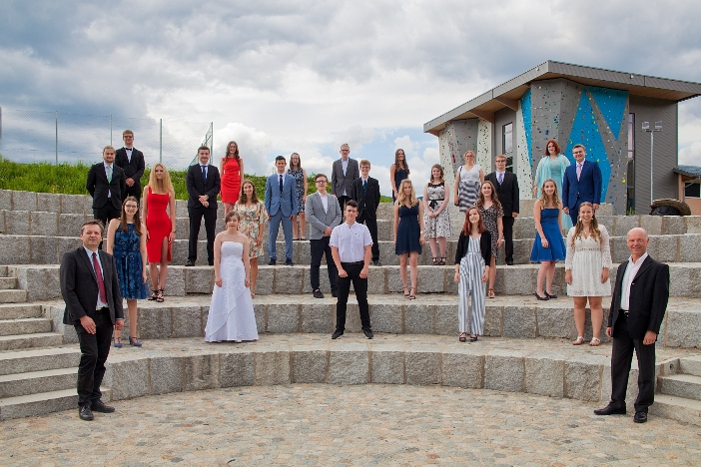

Klasse 5AUW
Schulleiter: Mag. Gerhard Hackl
Klassenvorstand: Mag. Kurt Scharf

SchülerInnen:
Sophie Bauer
Jasmin Brugger-Haberfellner
Sergij Dytschka
Nadine Gartner
Marina Grünsteidl
Kathrin Haas
Linda Haselböck
Gabriel Höbart
Sarah Kaiselgruber
Linda Leeb
Karoline Nagl
Benedikt Neuhauser
Luis Neumeyr
Michael Pichler
Liam Piuk
Jana Rainer
Julian Reichert
Timo Rieder
Fabian Starzengruber
Victoria Stippinger
Marie Strasser
David Weberstorfer
Christina Wiesenhofer
Alina Winkler
Anna Zellhofer

Klasse 5BUW:
Schulleiter: Mag. Gerhard Hackl
Klassenvorständin: DI Andrea Reber

SchülerInnen:
Stefanie Bauer
Pascal Dorner
Stephanie Ehrenberger
Filip Farkas
Alexander Grabner
Marcel Gschwandner
Viktoria Hammer
Markus Hinterndorfer
Andreas Höllerer
Victoria Kastner
Jakob Klabischnig
Julian Kogler
Hanna Leitner
Dominik Mann (nicht am Bild)
Lena Oppitz
Michael Schäfer
Simon Schaff
Michael Schandl
Chiara Schmid
Florian Seidl
Tamara Stumptner
Elias Thurner
Miriam Vanicek
Julia Weißensteiner

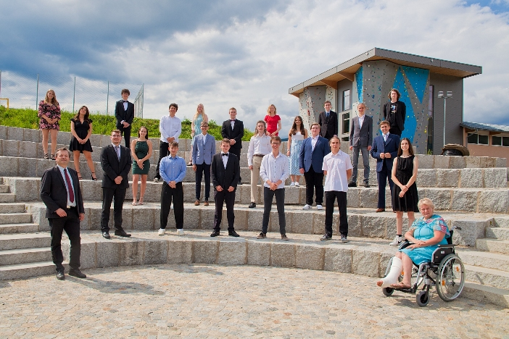

Klasse 5WKW:
Schulleiter: Mag. Gerhard Hackl
Klassenvorständin: Mag. Gabriele Krautinger

SchülerInnen:
Moritz Bramreiter
Marco Farinelli
Clemens Gruber
Kilian Hamminger
Jakob Hanisch
Hannah Holzinger
Magdalena Klawatsch
Thomas Lehner
Gabriel Mayrhofer
David Sandler
Michael Scharner
Lena Schmid
Simon Schuster
Paul Schwaigerlehner
Elsa Schwarzgruber
Frank Stockinger
Katharina Topil
Tobias Wedl
Sarah Widhalm
Johanna Winner
Christopher Worm
Franz Würzl

